

**Об утверждении регламента электронной государственной услуги "Регистрация детей дошкольного возраста (до 7 лет) для направления в детские дошкольные организации"**

***Утративший силу***

Постановление акимата Актюбинской области от 7 августа 2012 года № 276. Зарегистрировано Департаментом юстиции Актюбинской области 28 августа 2012 года № 3408. Утратило силу постановлением акимата Актюбинской области от 28 декабря 2012 года № 476

      Сноска. Утратило силу постановлением акимата Актюбинской области от 28.12.2012 № 476.

      
В соответствии со статьей 27 Закона Республики Казахстан от 23 января 2001 года № 148 «О местном государственном управлении и самоуправлении в Республике Казахстан», статьей 9-1 Закона Республики Казахстан от 27 ноября 2000 года № 107 «Об административных процедурах» и постановлением Правительства Республики Казахстан от 26 февраля 2010 года № 140 «Об утверждении стандартов государственных услуг Министерства образования и науки Республики Казахстан и внесении изменения в постановление Правительства Республики Казахстан от 30 июня 2007 года № 561» акимат Актюбинской области **ПОСТАНОВЛЯЕТ**:  
      1. Утвердить прилагаемый Регламент электронной государственной услуги «Регистрация детей дошкольного возраста (до 7 лет) для направления в детские дошкольные организации».  
      2. ГУ «Управление образования Актюбинской области» (далее - Управление) обеспечить размещение регламента государственной услуги на интернет-ресурсе Управления.  
      3. Контроль за исполнением настоящего постановления возложить на заместителя акима области Нуркатову С.К.  
      4. Настоящее постановление вводится в действие по истечении десяти календарных дней со дня его первого официального опубликования.

*Аким области                              А. Мухамбетов*

*«СОГЛАСОВАНО»*  
*Министр транспорта и коммуникаций*   
*Республики Казахстан                      А.Жумагалиев*

Утвержден  
постановлением акимата  
      Актюбинской области  
от 7 августа 2012 года  
№ 276

**Регламент электронной государственной услуги «Регистрация детей дошкольного возраста (до 7 лет) для направления в детские дошкольные организации Республики Казахстан»**

**1. Общие положения**

      1. Электронная государственная услуга «Регистрация детей дошкольного возраста (до 7 лет) для направления в детские дошкольные организации» (далее – электронная государственная услуга) оказывается городскими и районными отделами образования, на альтернативной основе через центры обслуживания населения (далее – ЦОН) по месту жительства и через портал «электронного правительства»: www.e.gov.kz (далее – ПЭП).  
      2. Электронная государственная услуга оказывается на основании Стандарта государственной услуги «Регистрация детей дошкольного возраста (до 7 лет) для направления в детские дошкольные организации Республики Казахстан», утвержденного постановлением Правительства Республики Казахстан от 26 февраля 2010 года.  
      3. Степень автоматизации электронной государственной услуги: частично автоматизированная (электронная государственная услуга, содержащая медиа-разрывы).  
      4. Вид оказания электронной государственной услуги: транзакционная услуга.  
      5. Понятия и сокращения, используемые в регламенте электронной государственной услуги «Регистрация детей дошкольного возраста (до 7 лет) для направления в детские дошкольные организации Республики Казахстан» (далее – регламент):  
      1) индивидуальный идентификационный номер (далее – ИИН) - уникальный номер, формируемый для физического лица, в том числе индивидуального предпринимателя, осуществляющего деятельность в виде личного предпринимательства;  
      2) информационная система (далее – ИС) – система, предназначенная для хранения, обработки, поиска, распространения, передачи и предоставления информации с применением аппаратно-программного комплекса;  
      3) медиа-разрыв – чередование бумажного и электронного документооборота в процессе оказания услуг, когда необходимы преобразования документов из электронной формы в бумажную или наоборот;  
      4) ДДО – детская дошкольная организация;  
      5) Региональный шлюз «электронного правительства» (далее – РШЭП) – информационная система, обеспечивающая информационное взаимодействие между внутренними системами или подсистемами МИО и внешними информационными системами, участвующими в процессе оказания электронных услуг МИО;  
      6) СФЕ – структурно-функциональные единицы - это ответственные лица уполномоченных органов, структурные подразделения государственных органов, принимающие участие в оказании электронной услуги на определенной стадии;  
      7) транзакционная услуга – услуга по предоставлению пользователям электронных информационных ресурсов, требующая взаимного обмена информацией с применением электронной цифровой подписи;  
      8) электронная цифровая подпись (далее – ЭЦП) — набор электронных цифровых символов, созданный средствами электронной цифровой подписи и подтверждающий достоверность электронного документа, его принадлежность и неизменность содержания;  
      9) электронный документ – документ, в котором информация представлена в электронно-цифровой форме и удостоверена посредством электронной цифровой подписи;  
      10) информационная система Национального удостоверяющего центра Республики Казахстан (далее – ИС НУЦ) – удостоверяющий центр, обслуживающий участников «электронного правительства», государственных и негосударственных информационных систем;  
      11) шлюз «электронного правительства» (далее – ШЭП) - информационная система, предназначенная для интеграции информационных систем «электронного правительства» в рамках реализации электронных услуг.  
      12) местный исполнительный орган (далее МИО) - коллегиальный исполнительный орган, возглавляемый акимом области (города республиканского значения и столицы), района (города областного значения), осуществляющий в пределах своей компетенции местное государственное управление и самоуправление на соответствующей территории.

**2. Порядок деятельности услугодателя по оказанию электронной государственной услуги**

      6. Пошаговые действия и решения услугодателя при оказании частично автоматизированной электронной государственной услуги через МИО, согласно приложению-1 к настоящему Регламенту:  
      1) потребитель должен обратиться в МИО для получения услуги имея при себе заявление и оригиналы необходимых документов. Проверка подлинности заявления и документов потребителя сотрудником МИО.   
      2) процесс-1 – процесс ввода сотрудником МИО ИИН и пароля (процесс авторизации) в ИС МИО для оказания электронной государственной услуги;  
      3) условие-1 - проверка в ИС МИО подлинности данных о зарегистрированном сотруднике МИО через ИИН и пароль;  
      4) процесс-2 - формирование сообщения об отказе в авторизации в ИС МИО в связи с имеющими нарушениями в данных сотрудника МИО;  
      5) процесс-3 - выбор сотрудником МИО услуги, указанной в настоящем Регламенте, вывод на экран формы запроса для оказания услуги и заполнение формы (ввод данных и прикрепление сканированных документов) с учетом ее структуры и форматных требований;  
      6) процесс-4 - подписание посредством ЭЦП сотрудника МИО заполненной формы (введенных данных, сканированных документов) запроса на оказание электронной государственной услуги;  
      7) условие-2 – проверка соответствия идентификационных данных (между ИИН, указанным в запросе и ИИН, указанным в регистрационном свидетельстве ЭЦП), срока действия регистрационного свидетельства ЭЦП и отсутствия в списке отозванных (аннулированных) регистрационных свидетельств ИС МИО;  
      8) процесс-5 - формирование сообщения об отказе в запрашиваемой электронной государственной услуге в связи с не подтверждением подлинности ЭЦП сотрудника МИО;  
      9) процесс-6 – обработка электронной государственной услуги сотрудником МИО;  
      10) процесс-7 - формирование сотрудником МИО результата оказания электронной государственной услуги (направление в детские дошкольные организации или же уведомление о регистрации детей дошкольного возраста (до 7 лет), как промежуточный документ, в случае отсутствия мест в ДДО на момент подачи заявления, либо мотивированный ответ об отказе в предоставлении услуги). Электронный документ формируется с использованием ЭЦП сотрудника МИО. Выдача производится сотрудником МИО нарочно или посредством отправки на электронную почту потребителя результата электронной государственной услуги.  
      7. Пошаговые действия и решения услугодателя при оказании электронной государственной услуги через ЦОН, согласно приложению 2 к настоящему Регламенту:  
      1) процесс-1 - процесс авторизации оператора ЦОН в ИС ЦОН для оказания электронной государственной услуги;  
      2) условие-1 - проверка в ИС ЦОН подлинности данных о зарегистрированном операторе через логин и пароль, либо ЭЦП;  
      3) процесс-2 - формирование сообщения об отказе в авторизации в ИС ЦОН в связи с имеющими нарушениями в данных оператора ЦОН;  
      4) процесс-3 - выбор оператором ЦОН услуги, указанной в настоящем Регламенте, вывод на экран формы запроса для оказания услуги и заполнение формы (ввод данных и прикрепление сканированных документов) с учетом ее структуры и форматных требований;  
      5) процесс-4 - подписание посредством ЭЦП оператора ЦОН заполненной формы (введенных данных, сканированных документов) запроса на оказание электронной государственной услуги;  
      6) условие-2 – проверка соответствия идентификационных данных (между ИИН, указанным в запросе и ИИН, указанным в регистрационном свидетельстве ЭЦП), срока действия регистрационного свидетельства ЭЦП и отсутствия в списке отозванных (аннулированных) регистрационных свидетельств в ИС ЦОН;  
      7) процесс-5 - формирование сообщения об отказе в запрашиваемой электронной государственной услуге в связи с не подтверждением подлинности ЭЦП оператора;  
      8) процесс-6 – направление подписанного ЭЦП оператора ЦОН электронного документа (запроса потребителя) через ШЭП или РШЭП в ИС МИО и обработка электронной государственной услуги сотрудником МИО;  
      9) процесс-7 - формирование сотрудником МИО результата оказания электронной государственной услуги (направление в детские дошкольные организации или же уведомление о регистрации детей дошкольного возраста (до 7 лет), как промежуточный документ, в случае отсутствия мест в ДДО на момент подачи заявления, либо мотивированный ответ об отказе в предоставлении услуги). Электронный документ формируется с использованием ЭЦП сотрудника МИО и передается в ИС ЦОН.  
      10) процесс-8 - выдача выходного документа сотрудником ЦОН потребителю услуги нарочно или посредством отправки на электронную почту.  
      8. Пошаговые действия и решения услугодателя при оказании электронной государственной услуги через ПЭП, согласно приложению 3 к настоящему Регламенту:  
      1) потребитель осуществляет регистрацию на ПЭП с помощью ИИН и пароля (ПЭП осуществляется для незарегистрированных потребителей);  
      2) процесс-1 – процесс ввода потребителем ИИН и пароля (процесс авторизации) на ПЭП для получения электронной государственной услуги;  
      3) условие-1 – проверка на ПЭП подлинности данных о зарегистрированном потребителе через ИИН и пароль;  
      4) процесс-2 – формирование ПЭП сообщения об отказе в авторизации в связи с имеющими нарушениями в данных потребителя;  
      5) процесс-3 – выбор потребителем услуги, указанной в настоящем Регламенте, вывод на экран формы запроса для оказания услуги и заполнение потребителем формы (ввод данных и прикрепление сканированных документов) с учетом ее структуры и форматных требований;  
      6) процесс-4 – подписание посредством ЭЦП потребителя заполненной формы (введенных данных, сканированных документов) запроса на оказание электронной государственной услуги;  
      7) условие-2 – проверка соответствия идентификационных данных (между ИИН, указанным в запросе и ИИН, указанным в регистрационном свидетельстве ЭЦП), срока действия регистрационного свидетельства ЭЦП и отсутствия в списке отозванных (аннулированных) регистрационных свидетельств ПЭП;  
      8) процесс-5 – формирование сообщения об отказе в запрашиваемой электронной государственной услуге в связи с не подтверждением подлинности ЭЦП потребителя;  
      9) процесс-6 – направление подписанного ЭЦП потребителя электронного документа (запроса потребителя) через ШЭП или РШЭП в ИС МИО и обработка электронной государственной услуги сотрудником МИО;  
      10) процесс-7 - формирование сотрудником МИО результата оказания электронной государственной услуги (направление в детские дошкольные организации или же уведомление о регистрации детей дошкольного возраста (до 7 лет), как промежуточный документ, в случае отсутствия мест в ДДО на момент подачи заявления, либо мотивированный ответ об отказе в предоставлении услуги). Электронный документ формируется с использованием ЭЦП сотрудника МИО и передается в личный кабинет на ПЭП.  
      9. В приложении-4 к настоящему Регламенту приведены экранные формы на электронную государственную услугу, предоставляемые потребителю на государственном и русском языках.  
      10. Способ проверки получателем статуса исполнения запроса по электронной государственной услуге: на портале «электронного правительства» в разделе «История получения услуг», а также при обращении в МИО или ЦОН.  
      11. Необходимую информацию и консультацию по оказанию электронной государственной услуги можно получить по телефону саll–центра ПЭП: (1414).

**3. Описание порядка взаимодействия в процессе оказания электронной государственной услуги**

      12. Перечень структурных подразделений государственных органов, государственных учреждений, организаций и ИС, которые участвуют в процессе оказания электронной государственной услуги:  
      Сотрудники МИО;  
      Сотрудники ЦОН.  
      13. Текстовое табличное описание последовательности действий (процедур, функций, операций) с указанием срока выполнения каждого действия приведено в приложении-5 к настоящему Регламенту.  
      14. Результаты оказания электронной государственной услуги потребителям измеряются показателями качества и доступности в соответствии с приложением 6 к настоящему Регламенту.  
      15. В приложении-7 к настоящему Регламенту представлены образцы, шаблоны бланков в соответствии с которыми должен быть представлен результат оказания электронной государственной услуги (выходной документ), включая формы уведомления.  
      16. Требования, предъявляемые к процессу оказания электронной государственной услуги потребителям:  
      1) соблюдение конституционных прав и свобод человека;  
      2) законность при исполнении служебного долга;  
      3) соблюдение профессиональной этики и культуры;  
      4) представление исчерпывающей и полной информации;  
      5) защита и конфиденциальность информации;  
      6) обеспечение сохранности документов, которые потребитель не получил в установленные сроки.  
      17. Технические условия оказания электронной государственной услуги: поддерживаемые устройства доступа и оказания электронных государственных услуг (компьютер, Интернет, пункт общественного доступа, ЦОН, государственное учреждение).

**Таблица. Условные обозначения**

|  |  |
| --- | --- |
|  | Сообщение начальное |
|  | Сообщение завершающее |
|  | Сообщение промежуточное |
|  | Простые события завершающие |
|  | Ошибка |
|  | События-таймеры |
|  | Информационная система |
|  | Процесс |
|  | Условие |
|  | Поток сообщений |
|  | Поток управления |
|  | Электронный документ, представляемый конечному потребителю |

Приложение 1  
к регламенту электронной государственной услуги  
«Регистрация детей дошкольного возраста (до 7 лет) для  
направления в детские дошкольные организации  
Республики Казахстан»

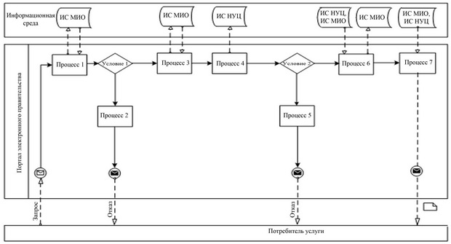

Диаграмма функционального взаимодействия при оказании «частично автоматизированной» электронной государственной услуги через ИС МИО

Приложение 2  
к регламенту электронной государственной услуги  
      «Регистрация детей дошкольного возраста (до 7 лет) для  
направления в детские дошкольные организации  
Республики Казахстан»

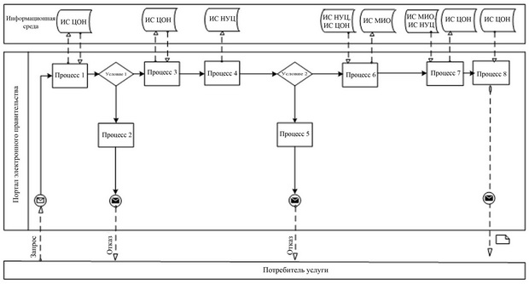

Диаграмма функционального взаимодействия при оказании «частично автоматизированной» электронной государственной услуги через ИС ЦОН

Приложение 3  
к регламенту электронной государственной услуги  
      «Регистрация детей дошкольного возраста (до 7 лет) для  
направления в детские дошкольные организации  
Республики Казахстан»

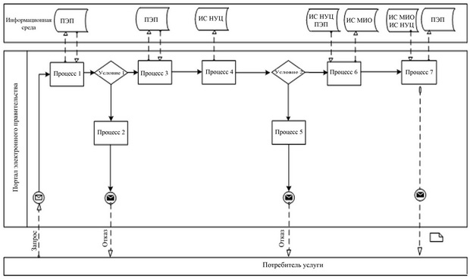

Диаграмма функционального взаимодействия при оказании «частично автоматизированной» электронной государственной услуги через ПЭП

Приложение 4  
к регламенту электронной государственной услуги  
      «Регистрация детей дошкольного возраста (до 7 лет)  
для направления в детские дошкольные организации  
Республики Казахстан»

**Экранная форма заявления на электронную государственную услугу**

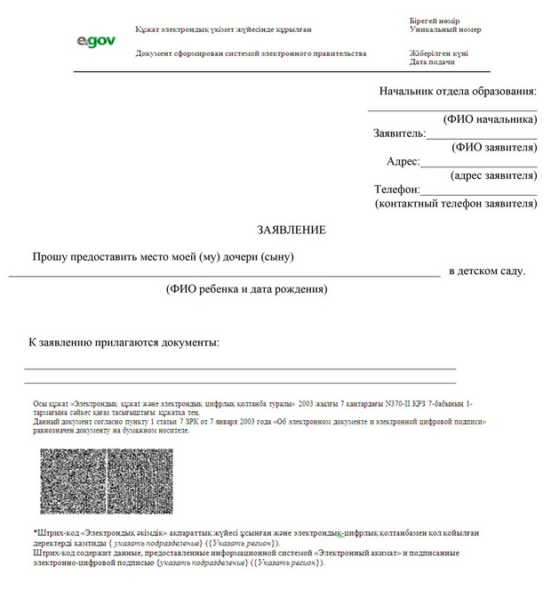

Приложение 5  
к регламенту электронной государственной услуги  
«Регистрация детей дошкольного возраста (до 7 лет)  
для направления в детские дошкольные организации  
Республики Казахстан»

**Таблица 1. Описание действий посредством МИО**

|  |  |  |  |  |  |
| --- | --- | --- | --- | --- | --- |
| 1. Действия основного процесса (хода, потока работ) | | | | | |
| 1 | № действия (хода, потока работ) | 1 | 2 | 3 | 4 |
| 2 | Наименование СФЕ, ИС | МИО | ИС МИО | РШЭП (ШЭП) | ИС ЦОН |
| 3 | Наименование действия (процесса, процедуры, операции) и их описание. | Проверка подлинности заявления и документов потребителя, ввод данных в ИС МИО. | Авторизация сотрудника МИО в системе и заполнение формы запроса на оказания электронной государственной услуги. | Маршрутизация уведомления о смене статуса запроса из ИС МИО в ИС ЦОН. | Присвоение номера заявлению. Формирование уведомления с указанием текущего статуса. |
| 4 | Форма завершения (данные, документ, организационо- распорядительное решение). | Прием заявления и документов на получения услуги. | Регистрация запроса с присвоением номера заявлению. | Маршрутизация запроса. | Отображение статуса поступившие. |
| 5 | Сроки исполнения | Не более 10 минут | Не более 1 минуты | Не более 1 минуты | Не более 1 минуты |
| 6 | Номер следующего действия | 2 | 3 | 4 | 5 |

|  |  |  |  |  |  |
| --- | --- | --- | --- | --- | --- |
| 2) Действия основного процесса (хода, потока работ) | | | | | |
| 1 | № действия (хода, потока работ) | 5 | 6 | 7 | 8 |
| 2 | Наименование СФЕ, ИС | МИО | ИС МИО | РШЭП (ШЭП) | ИС ЦОН |
| 3 | Наименование действия (процесса, процедуры, операции) и их описание. | Исполнение запроса. Принятие решения о постановке на очередь детей для направления в ДДО. | Формирование выходного документа. | Маршрутизация уведомления о смене степени запроса в ИС ЦОН. | Отображение статуса в работе. |
| 4 | Форма завершения (данные, документ, организационно- распорядительное решение). | Формирование направления, или же уведомление, в случае отсутствия мест в ДДО на момент подачи заявления, либо мотивированный ответ об отказе. | Формирование выходного документа в системе. | Маршрутизация запроса. | Отображение статуса в работе. |
| 5 | Сроки исполнения | Не более 15 минут | Не более 1 минуты | Не более 1 минуты | Не более 1 минуты |
| 6 | Номер следующего действия | 6 | 7 | 8 | 9 |

|  |  |  |  |  |  |
| --- | --- | --- | --- | --- | --- |
| 3) Действия основного процесса (хода, потока работ) | | | | | |
| 1 | № действия (хода, потока работ) | 9 | 10 | 11 | 12 |
| 2 | Наименование СФЕ, ИС | МИО | ИС МИО | ШЭП (РШЭП) | ИС ЦОН |
| 3 | Наименование действия (процесса, процедуры, операции) и их описание. | Создание выходного документа. | Подписание выходного документа ЭЦП сотрудника МИО. Формирование уведомления о смене статуса оказания услуги в ИС ЦОН. | Маршрутизация уведомления о смене степени в ИС ЦОН. | Отображение уведомления о завершении оказания услуги. |
| 4 | Форма завершения (данные, документ, организационно- распорядительное решение). | Выдача сотрудником МИО нарочно или посредством отправки на электронную почту потребителя результата электронной государственной услуги. | Подписанный ЭЦП сотрудника МИО выходной документ. Отправка уведомления о смене статуса в ИС ЦОН. | Маршрутизация. | Отображение статуса завершения исполнения и выдачи выходного документа. |
| 5 | Сроки исполнения | Не более 5 минут | Не более 1 минуты. | Не более 1 минуты | Не более 1 минуты |
| 6 | Номер следующего действия | 10 | 11 | 12 | - |

**Таблица 2. Описание действий посредством ЦОН**

|  |  |  |  |  |  |  |
| --- | --- | --- | --- | --- | --- | --- |
| 1) Действия основного процесса (хода, потока работ) | | | | | | |
| 1 | № действия (хода, потока работ) | 1 | 2 | 3 | 4 | 5 |
| 2 | Наименование СФЕ, ИС | ЦОН | ИС ЦОН | РШЭП (ШЭП) | ИС МИО | МИО |
| 3 | Наименование действия (процесса, процедуры, операции) и их описание. | Проверка подлинности заявления и документов потребителя, ввод данных в ИС ЦОН. | Авторизация сотрудника ЦОН в системе и заполнение формы запроса на оказания электронной государственной услуги. | Маршрутизация запроса из ИС ЦОН в ИС МИО. | Присвоение номера заявлению, отправка на исполнение. | Проверка документов, принятия заявления в работу. |
| 4 | Форма завершения (данные, документ, организационн  о-распорядите  льное решение). | Прием заявления и документов на получения услуги. | Регистрация запроса в системе с присвоением номера заявлению. | Маршрутизация запроса. | Отображения заявления в статусе поступившие из ЦОН в ИС МИО. | Принятие запроса в работу. |
| 5 | Сроки исполнения | Не более 30 минут | Не более 1 минуты | Не более 1 минуты | Не более 1 минуты | Не более 10 минут |
| 6 | Номер следующего действия | 2 | 3 | 4 | 5 | 6 |

|  |  |  |  |  |  |  |
| --- | --- | --- | --- | --- | --- | --- |
| 2) Действия основного процесса (хода, потока работ) | | | | | | |
| 1 | № действия (хода, потока работ) | 6 | 7 | 8 | 9 | 10 |
| 2 | Наименование СФЕ, ИС | МИО | ИС МИО | РШЭП (ШЭП) | ИС ЦОН | ЦОН |
| 3 | Наименование действия (процесса, процедуры, операции) и их описание. | Исполнение запроса. Принятие решения о постановке на очередь детей для направления в ДДО. | Формирование выходного документа. | Маршрутизация уведомления о смене статуса запроса в ИС ЦОН. | Отображение статуса в работе. | - |
| 4 | Форма завершения (данные, документ, организационно- распорядительное решение). | Формирование направления, или же уведомление, в случае отсутствия мест в ДДО на момент подачи заявления, либо мотивированный ответ об отказе. | Формирование выходного документа в системе. | Маршрутизация запроса. | Отображение статуса в работе. | - |
| 5 | Сроки исполнения | 3 дня (день приема и день выдачи документов не входит в срок оказания государственной услуги) | Не более 1 минуты | Не более 1 минуты | Не более 1 минуты | - |
| 6 | Номер следующего действия | 7 | 8 | 9 | 10 | 11 |

|  |  |  |  |  |  |  |
| --- | --- | --- | --- | --- | --- | --- |
| 3) Действия основного процесса (хода, потока работ) | | | | | | |
| 1 | № действия (хода, потока работ) | 11 | 12 | 13 | 14 | 15 |
| 2 | Наименование СФЕ, ИС | МИО | ИС МИО | ШЭП (РШЭП) | ИС ЦОН | ЦОН |
| 3 | Наименование действия (процесса, процедуры, операции) и их описание. | Создание выходного документа. | Подписание выходного документа ЭЦП сотрудника МИО. Формирование уведомления о смене статуса оказания услуги в ИС ЦОН. | Маршрутизац  ия уведомления о смене статуса в ИС ЦОН. | Отображение уведомления о завершении оказания услуги. | Выдача сотрудником ЦОН нарочно или посредством отправки на электронную почту потребителя результата электронной государстве  нной услуги |
| 4 | Форма завершения (данные, документ, организацион  но-распоряди  тельное решение). | Передача подписанного выходного документа в ЦОН. | Передача уведомления в ИС ЦОН о завершении исполнения. | Маршрутизац  ия. | Отображение статуса завершения исполнения. | Выдача результата оказания услуги. |
| 5 | Сроки исполнения | Не более 1 минуты. | Не более 1 минуты. | Не более 1 минуты. | Не более 1 минуты. | Не более 15 минут. |
| 6 | Номер следующего действия | 12 | 13 | 14 | 15 | - |

**Таблица 3. Описание действий посредством ПЭП**

|  |  |  |  |  |  |  |
| --- | --- | --- | --- | --- | --- | --- |
| 1. Действия основного процесса (хода, потока работ) | | | | | | |
| 1 | № действия (хода, потока работ) | 1 | 2 | 3 | 4 | 5 |
| 2 | Наименование СФЕ, ИС | ПЭП | РШЭП (ШЭП) | ИС МИО | ИС ЦОН | МИО |
| 3 | Наименование действия (процесса, процедуры, операции) и их описание. | Авторизация потребителя на ПЭП, заполнение формы запроса.  проверка корректности введенных данных для получения электронной государственн  ой услуги. | Маршрутизация запроса в ИС МИО и уведомления в ИС ЦОН (в случае корректности введенных данных). | Присвоение номера заявлению и отображение в статусе поступившие (в случае корректности введенных данных). | Отображение статуса поступившие с ПЭП в ИС ЦОН (в случае корректности введенных данных). | Принятие заявления на исполнение (в случае корректнос  ти введенных данных). |
| 4 | Форма завершения (данные, документ, организацион  но-распоряди  тельное решение). | Отображение уведомления об успешном формировании запроса или формирование сообщения об отказе в запрашиваемой электронной государственн  ой услуге. | Маршрутизация запроса (в случае корректности введенных данных). | Отправка уведомления на ПЭП (в случае корректности введенных данных). | Отображение статуса (в случае корректности введенных данных). | Принятие в работу (в случае корректнос  ти введенных данных). |
| 5 | Сроки исполнения | Не более 1 минуты. | Не более 1 минуты. | Не более 1 минуты. | Не более 1 минуты. | Не более 10 минут |
| 6 | Номер следующего действия | 2 | 3 | 4 | 5 | 6 |

|  |  |  |  |  |  |  |
| --- | --- | --- | --- | --- | --- | --- |
| 2) Действия основного процесса (хода, потока работ) | | | | | | |
| 1 | № действия (хода, потока работ) | 6 | 7 | 8 | 9 | 10 |
| 2 | Наименование СФЕ, ИС | МИО | ИС  МИО | ШЭП (РШЭП) | ПЭП | ИС ЦОН |
| 3 | Наименование действия (процесса, процедуры, операции) и их описание. | Исполнение запроса. Принятие решения о постановке на очередь детей для направления в ДДО. | Формировани  е выходного документа. | Маршрутизаци  я уведомления о смене статуса в работе на ПЭП и ИС ЦОН. | Отображение статуса в работе. | Отображение уведомления и статуса. |
| 4 | Форма завершения (данные, документ, организацион  но-распоряди  тельное решение). | Формирование направления, или же уведомление, в случае отсутствия мест в ДДО на момент подачи заявления, либо мотивированный ответ об отказе. | Формировани  е выходного документа в системе. | Маршрутизаци  я. | Отображение статуса в работе. | Отображение статуса в работе. |
| 5 | Сроки исполнения | Не более 15 минут | Не более 1 минуты. | Не более 1 минуты. | Не более 1 минуты. | Не более 1 минуты. |
| 6 | Номер следующего действия | 7 | 8 | 9 | 10 | 11 |

|  |  |  |  |  |  |  |
| --- | --- | --- | --- | --- | --- | --- |
| 3) Действия основного процесса (хода, потока работ) | | | | | | |
| 1 | № действия (хода, потока работ) | 11 | 12 | 13 | 14 | 15 |
| 2 | Наименование СФЕ, ИС | МИО | ИС МИО | ШЭП (РШЭП) | ПЭП | ИС ЦОН |
| 3 | Наименование действия (процесса, процедуры, операции) и их описание | Создание выходного документа. | Подписание выходного документа ЭЦП сотрудника МИО. Формирование уведомления о смене статуса оказания услуги на ПЭП и ИС ЦОН. | Маршрутизация уведомления о смене статуса с выводом выходного документа на ПЭП и уведомления о смене статуса в ИС ЦОН. | Отображение уведомления о завершении оказания услуги с возможностью просмотра выходного документа. | Отображение уведомления о завершении оказания услуги. |
| 4 | Форма завершения (данные, документ, организацион  но-распоряди  тельное решение) | Подписанный выходной документ. | Отправка уведомления с выходным документом на ПЭП, и смены статуса в ИС ЦОН. | Маршрутизация. | Отображение выходного документа. | Отображение статуса исполнения |
| 5 | Сроки исполнения | Не более 1 минуты | Не более 1 минуты. | Не более 1 минуты | Не более 1 минуты | Не более 1 минуты |
| 6 | Номер следующего действия | 12 | 13 | 14 | 15 | - |

      Примечание:  
      В данной таблице перечисляются действия (функции, процедуры, операции) ПЭП, ИС и всех СФЕ с указанием форм завершения, сроков исполнения и указанием номеров последующих действий в технологической цепочке процесса оказания электронной государственной услуги.

Приложение 6  
к регламенту электронной осударственной услуги  
«Регистрация детей дошкольного возраста (до 7 лет)  
для направления в детские дошкольные организации  
Республики Казахстан»

**Форма анкеты для определения показателей электронной государственной услуги: «качество» и «доступность»**

**«Регистрация детей дошкольного возраста (до 7 лет) для направления в детские дошкольные организации» _____________________________________________ (наименование услуги)**

**1. Удовлетворены ли Вы качеством процесса и результатом оказания электронной государственной услуги?**  
      1) не удовлетворен;   
      2) частично удовлетворен;  
      3) удовлетворен.

**2. Удовлетворены ли Вы качеством информации о порядке оказания электронной государственной услуги?**  
      1) не удовлетворен;  
      2) частично удовлетворен;  
      3) удовлетворен.

Приложение 7  
к регламенту электронной государственной услуги  
«Регистрация детей дошкольного возраста (до 7 лет)  
для направления в детские дошкольные организации  
Республики Казахстан»

**Выходная форма положительного ответа (направление в ДДО) на электронную государственную услугу**

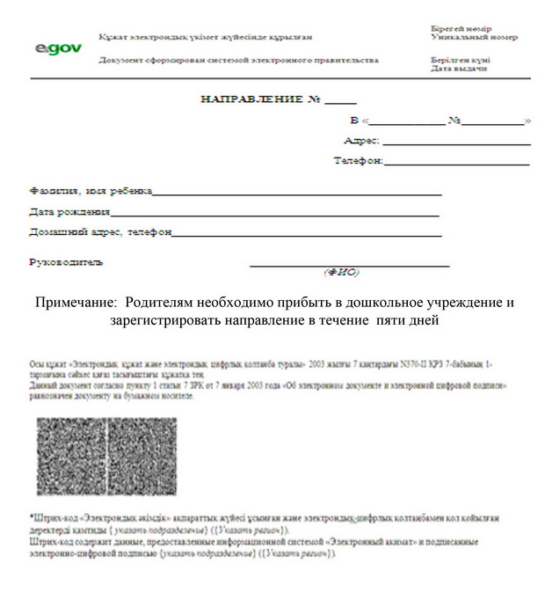

**Форма уведомления (регистрационного талона), предоставляемого потребителю при постановке ребенка в очередь для направления в ДДО**

**Уведомление о регистрации ребенка**

Ф.И.О. родителя _______________________________________

Фамилия ребенка _______________________________________

Имя ребенка ___________________________________________

Дата рождения ребенка _________________________________

Регистрационный номер _________________________________

Дата подачи заявки ____________________________________

Выдано ________________________________________________ 

**Выходная форма отрицательного ответа (отказ) на электронную государственную услугу, предоставляемого потребителю**

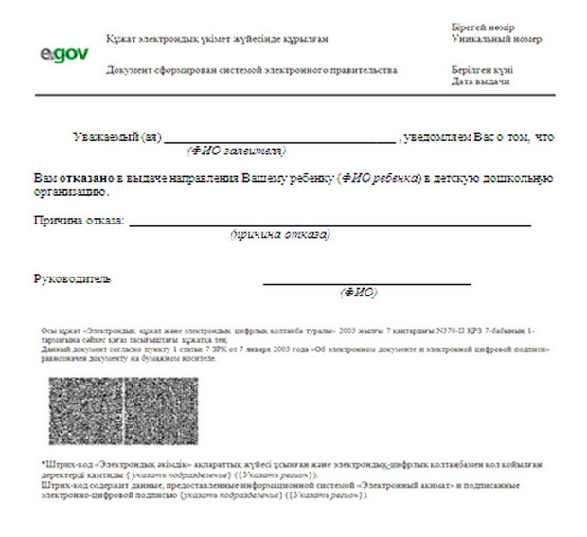

© 2012. РГП на ПХВ «Институт законодательства и правовой информации Республики Казахстан» Министерства юстиции Республики Казахстан